 | EB1 de Pedreira de Moleanos – 4º ano
 | Nome: ___________________________ Data: ___________
10 - História de Portugal

 | EB1 de Pedreira de Moleanos – 4º ano
 | Nome: ___________________________ Data: ___________
6 - História de Portugal

 | EB1 de Pedreira de Moleanos – 4º ano
 | Nome: ___________________________ Data: ___________
7 - História de Portugal

Observo e investigo
①  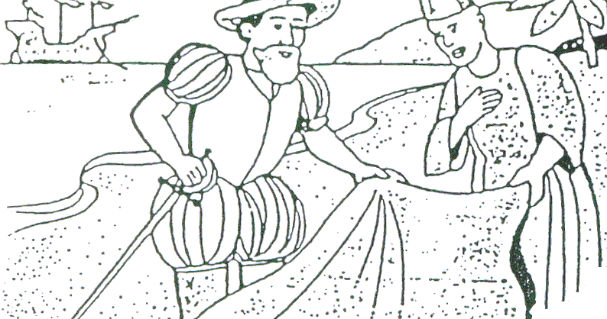 |  |  |  | ②  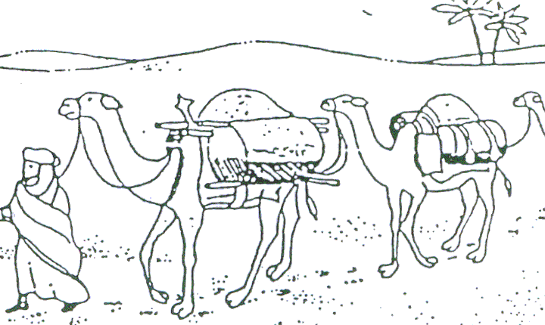
À costa da Guiné vinham caravanas que traziam mercadorias do interior da África. Com a descoberta das terras da costa ocidental da África, os Portugueses tiveram acesso a essas mercadorias — ouro, marfim e panos de seda — que trocavam por outras.  Essas riquezas abriram novos caminhos para o comércio português. |  |  |  | A pimenta, o cravo, a canela, a noz-moscada, os perfumes e outros produtos do Oriente eram muito difíceis de adquirir.  Vinham de muito longe e demoravam muito tempo a chegar, o que os tornava excessivamente caros.
③  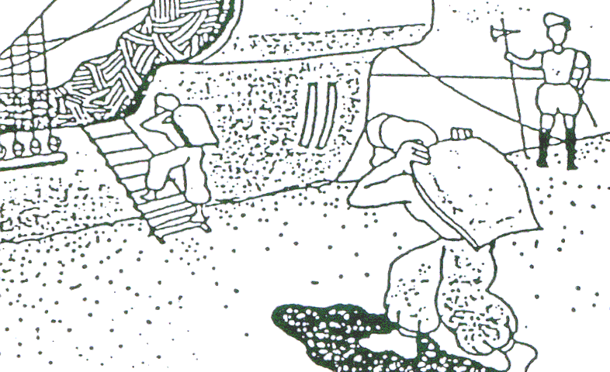 |  |  |  | ④  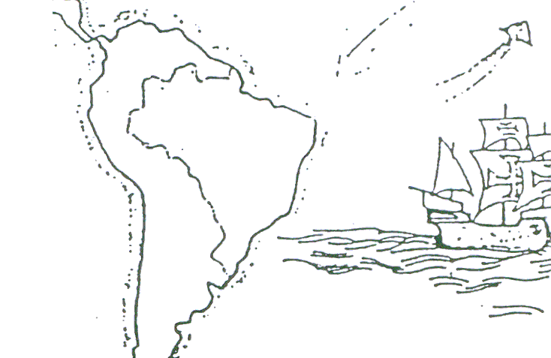
Quando os Portugueses descobriram o caminho marítimo para a Índia puderam entrar em contacto directo com o Oriente e o comércio das especiarias orientais passou a ser feito por Portugal. |  |  |  | O Brasil era um território extenso e muito rico.  De lá vieram também muitas riquezas: madeiras, açúcar, ouro, diamantes...

Actividades

Circundo, a azul, os nomes de produtos oriundos do Oriente, e, a verde, os nomes de produtos oriundos do Brasil.

Pimenta  Canela  Ouro | Noz-moscada  Cravo  Madeiras | Perfumes  Açúcar  Diamantes

Observo e investigo
①  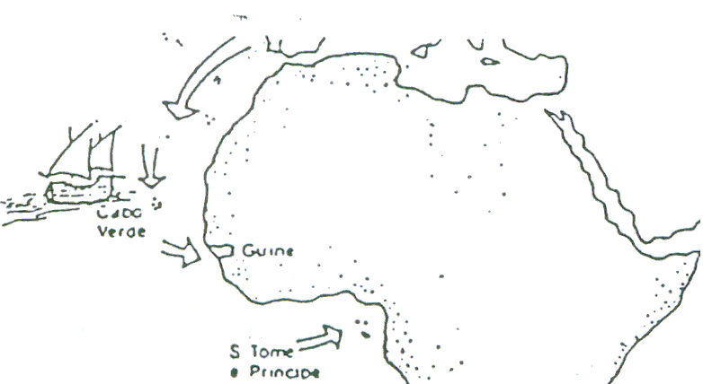 |  |  |  | ②  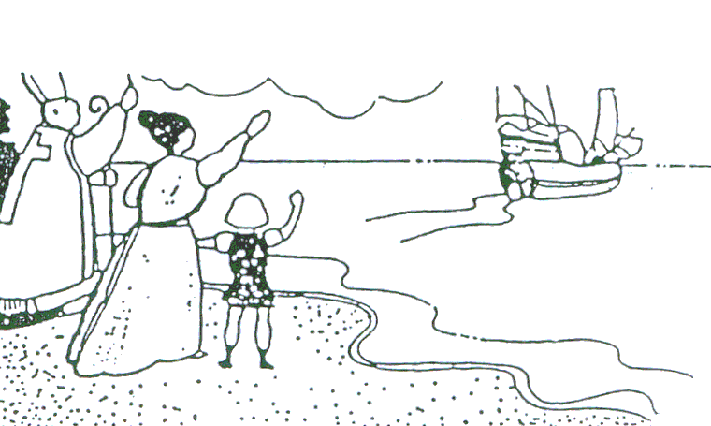
Guiné as ilhas de Cabo Verde e de S. Tomé e Príncipe foram descobertas na costa ocidental de África. O grande sonho do Infante D. Henrique era poder chegar à Índia por mar. Mas não conseguiu ver esse sonho realizado. |  |  |  | Depois da morte do Infante, os Portugueses continuaram com esse mesmo sonho.  Para o tornarem realidade era necessário saber se havia passagem do oceano Atlântico para o oceano Índico.
③  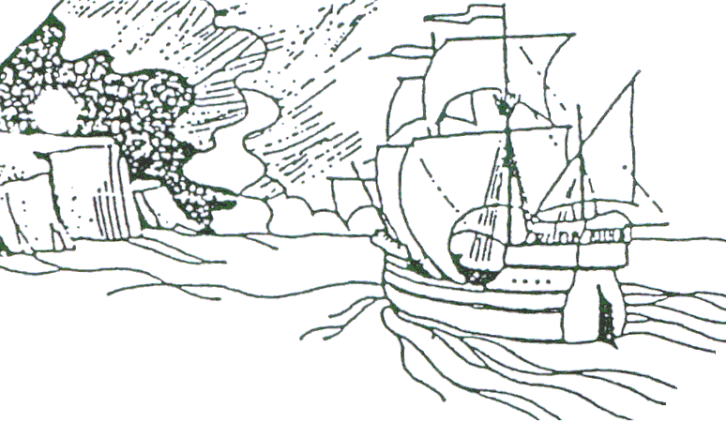 |  |  |  | ④  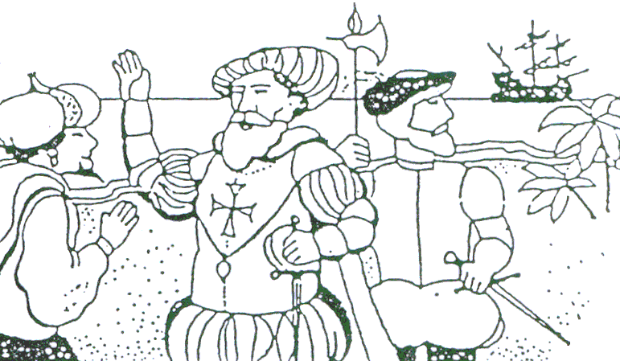
No reinado de D. João II, Diogo Cão atinge o rio Zaire, em Angola. Anos depois, Bartolomeu Dias dobra o cabo da Boa Esperança.  Tinha-se ultrapassado o extremo sul de África, provando que era possível passar do oceano Atlântico para o oceano Índico. |  |  |  | No reinado de D. Manuel I, em 1498, Vasco da Gama chegou à Índia. Finalmente, o sonho do Infante tornara-se realidade.  No ano de 1500, outro navegador português, Pedro Álvares Cabral, chegou ao Brasil.

Actividades

1 – Escrevo nos lugares respectivos os nomes de Guiné, Cabo Verde, S. Tomé e Príncipe, Angola, Índia e Brasil.  2 – Assinalo com  o cabo da Boa Esperança | 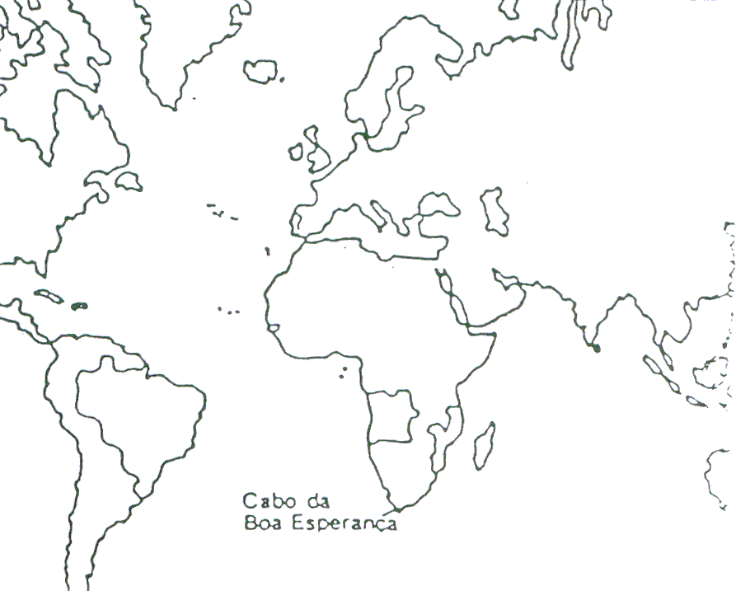

Observo e investigo
①  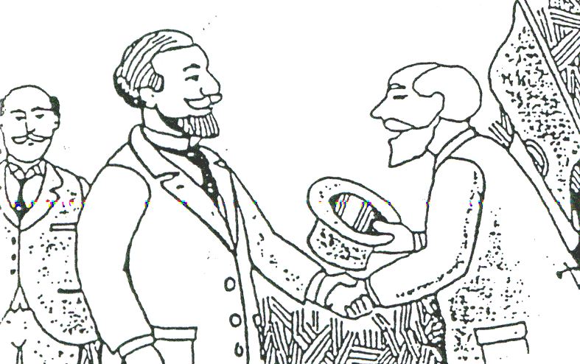 |  |  |  | ②  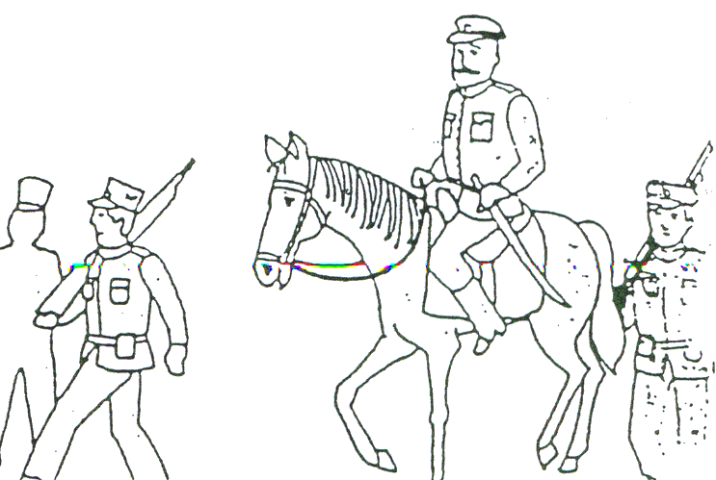
Os governos que se formaram após a evolução não conseguiram acabar com os ‘problemas da Nação. Os governos pouco tempo se mantinham no poder.  Os Portugueses sentiam-se cada vez mais descontentes. |  |  |  | No dia 28 de Maio de 1926 iniciou-se, em Braga, uma revolução, chefiada pelo general Gomes da Costa.
③  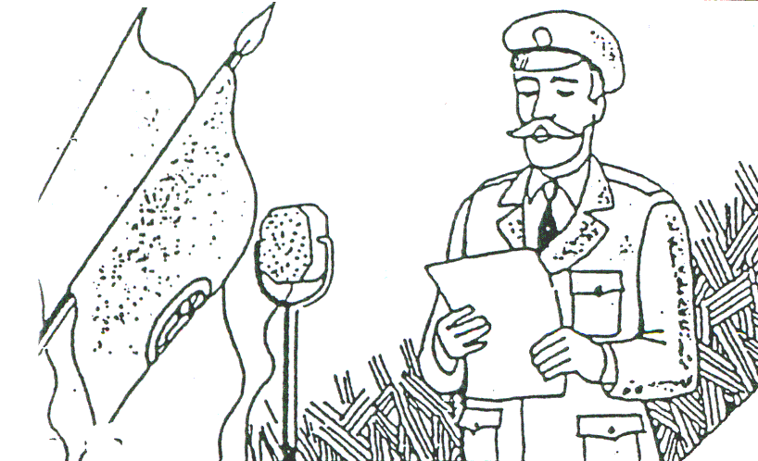 |  |  |  | ④  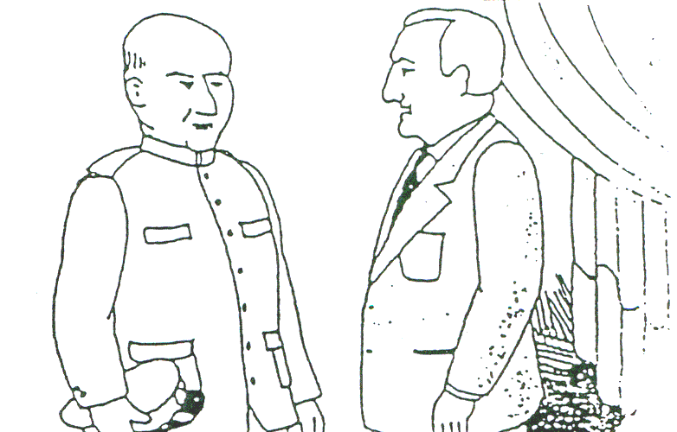
Passado algum tempo, o general Carmona foi eleito presidente da República e chamou para o governo o professor Oliveira Salazar. |  |  |  | Portugal começou então a ser dirigido por um governo que se manteve no poder algumas dezenas de anos.

Actividades

Completo as frases.

O general Gomes da Costa chefiou uma revolução no dia _____ de _______________ de _______. Esta revolução acabou por trazer aos Portugueses um novo governo.
Passado algum tempo o presidente _______________ ________________ chamou para o governo o professor ________________ ________________. Portugal começou a ser dirigido por um governo durante _______________ de _________.

Observo e investigo
①  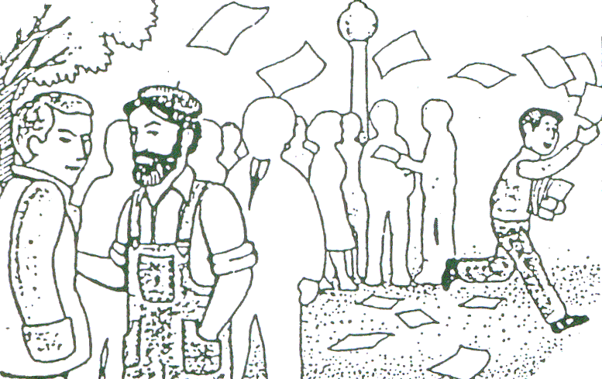 |  |  | ②  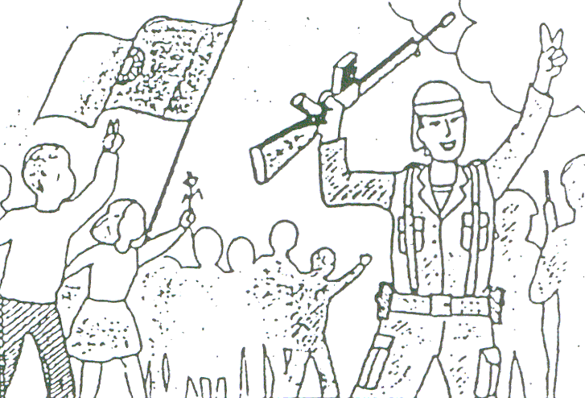
O tempo foi passando, mas os Portugueses continuavam a desejar viver em liberdade e em democracia. |  |  | No dia 25 de Abril de 1974, um grupo de militares revoltou-se e derrubou o governo.
③  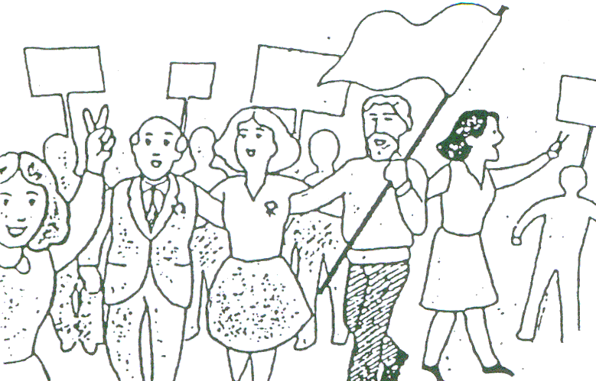 |  |  | ④  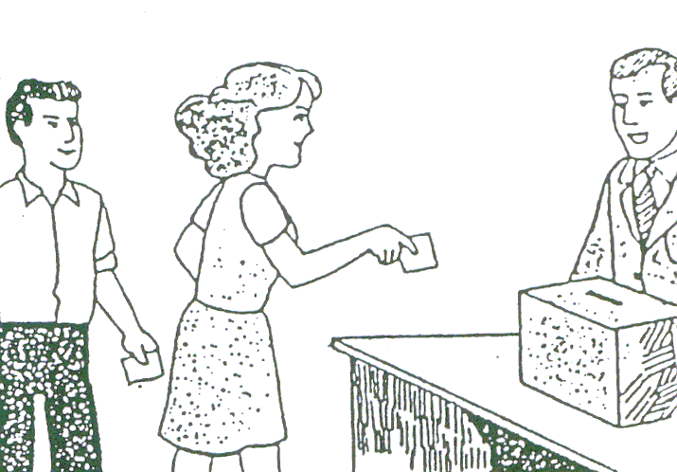
O 25 de Abril é, para os Portugueses, o símbolo da Liberdade e da Democracia. |  |  | Em democracia, o povo elege livremente os seus representantes no governo.

Actividades

Completo as frases.

O dia ______ de ________________ de __________ trouxe, aos Portugueses, a __________________ que há muito desejavam.
Para os Portugueses o 25 de Abril é símbolo da _______________ e da _______________.
Em democracia, os representantes do povo são escolhidos pelo mesmo _______________.

